**Creazione Policy PFSense**

**Traccia**: Creare una regola firewall che blocchi l’accesso alla DVWA (su metasploitable) dalla macchina Kali Linux e ne impedisca di conseguenza lo scan. Un requisito fondamentale dell’esercizio è che le macchine Kali e Metasploitable siano su reti diverse.

**Svolgimento**: Per prima cosa, andiamo ad aggiungere una nuova interfaccia di rete su PFSense che si chiamerà OPT1.   
  


Dopodiché, colleghiamo Metasploitable ad OPT1, con la rete pfsense (a cui è collegato anche il firewall pfsense).

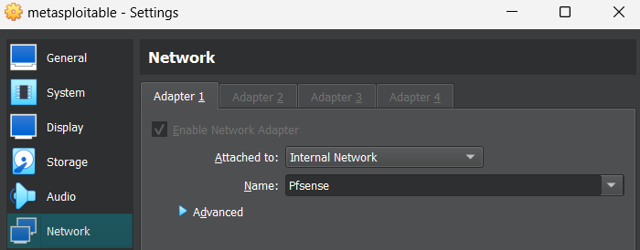

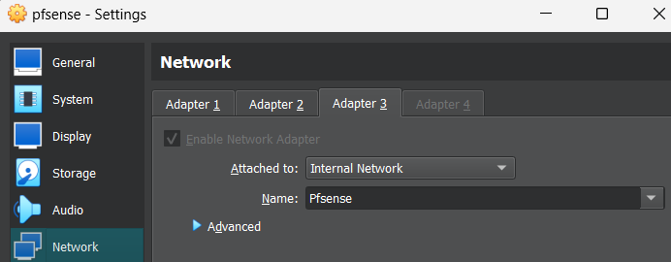

A questo punto, andiamo a configurare l’ip statico di Metasploitable in modo che faccia parte della rete interna di OPT1.

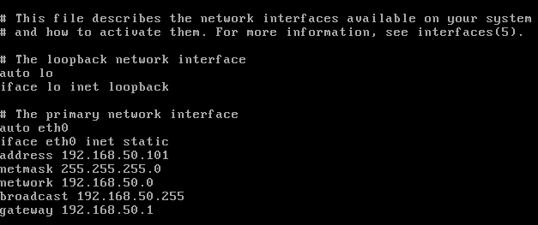

Kali Linux invece è impostato con l’IP 192.168.49.101 e perciò fa parte di un’altra subnet.

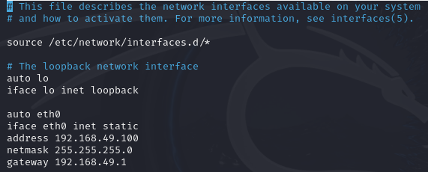

Una volta configurate le due reti, andiamo sul GUI Web di PFSense per impostare una nuova regola per bloccare lo scan delle porte e la connettività alla DVWA da parte di Kali Linux.

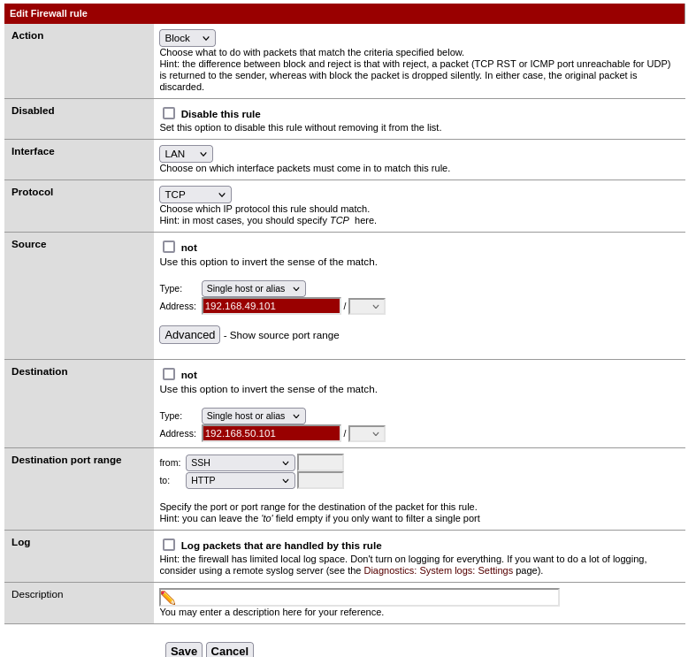

Impostando l’interfaccia LAN (che corrisponde alla subnet di Kali), il protocllo TCP, il source IP di Kali, il destination IP di Meta e poi il range delle porte da SSH (22) a HTTP (80), il collegamento tra le due sarà interrotto.

Provando a connettersi tramite browser Firefox, la connessione non viene stabilita.

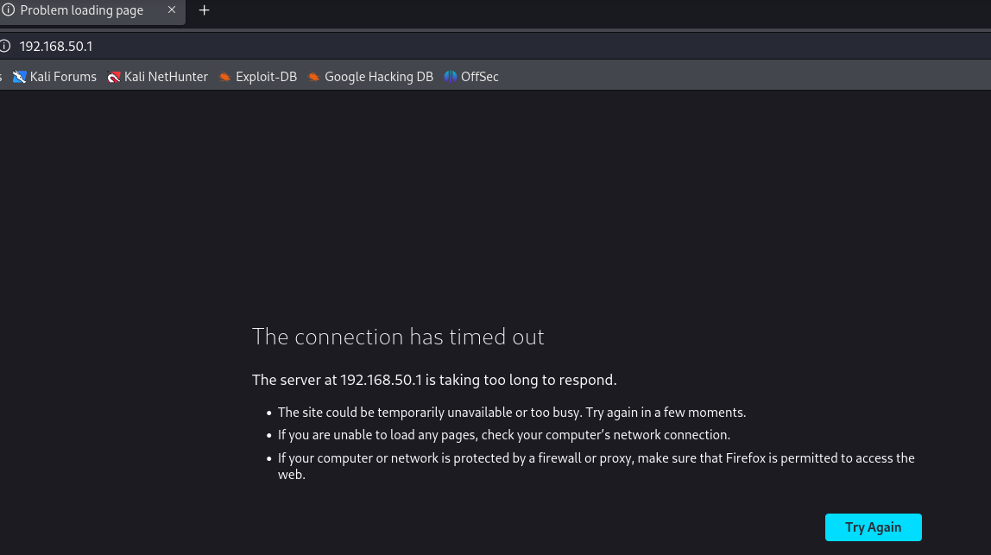

Attraverso i log di sistema del firewall, possiamo vedere come la nuova regola sia efficace e blocchi i tentativi di connessione.

